Contenu

Organisation de la semaine 1

Organisation des tournois 1

Planning des matchs 1

Répartition de la salle 1

Répartition de la consommation éléctrique 1

Choix du matériel 1

Budget 1

# ORGANISATION DE LA SEMAINE Nous avons divisé le projet en 4 grandes parties, chacun d’entre nous va travailler sur une partie, pour ensuite regrouper.

## Materiel (partie en groupe)

* Matériel Joueur à installer
* Matériel Interconnections (il faut choisir les commutateurs les plus efficaces)
* Choix du type de câblage
* Choisir l’emplacement du matériel, des joueurs et des installations.

## Architecture (Luca)

* Choix de la topologie
* Plans logiques
* Plans physiques
* Connections sans fils

## Serveurs et accès aux reseaux (rémi)

* Accès WEB
* Distribution électrique
* Automatisation de l’adressage
* Serveurs de Jeux
* Administration
* Sécurité

## Budget et planification (maxime)

* Organisation dans le temps
* Planning déploiement d’installation
* Chiffrer la solution
* Calcul du budget
* Définir le prix d’entrée Joueur/Utilisateurs

# ORGANISATION DES TOURNOIS

League of Legend (48 EQUIpes) :

1ère phase : 8 poules de 6 équipes (Le 1er et le 2ème accèdent aux phases finales du tournois pro, le 3ème et le 4ème accèdent aux phases finales du tournois amateur).

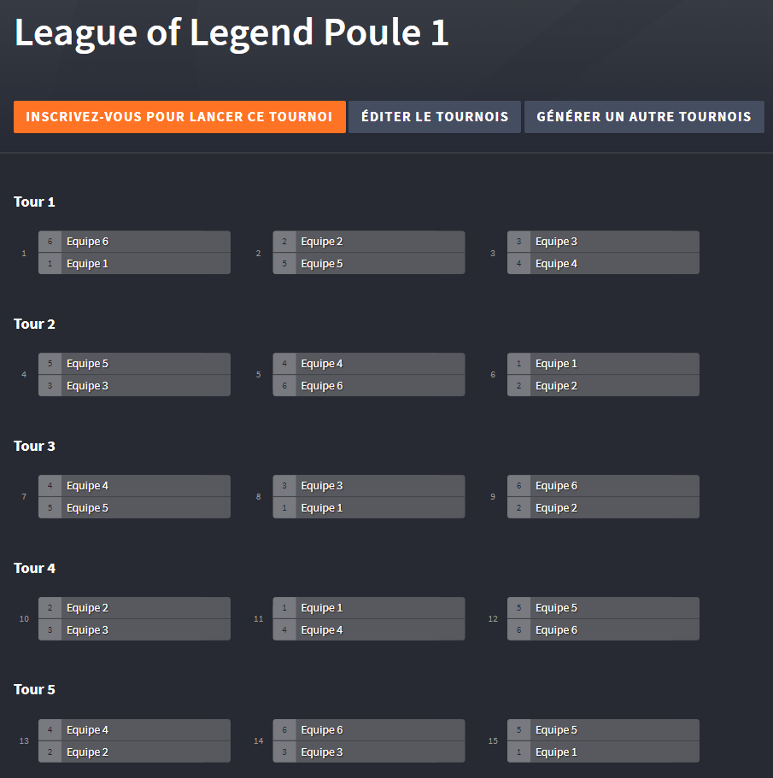

2ème phase : phase à élimination direct avec petite final (à partir des 8ème de finale)

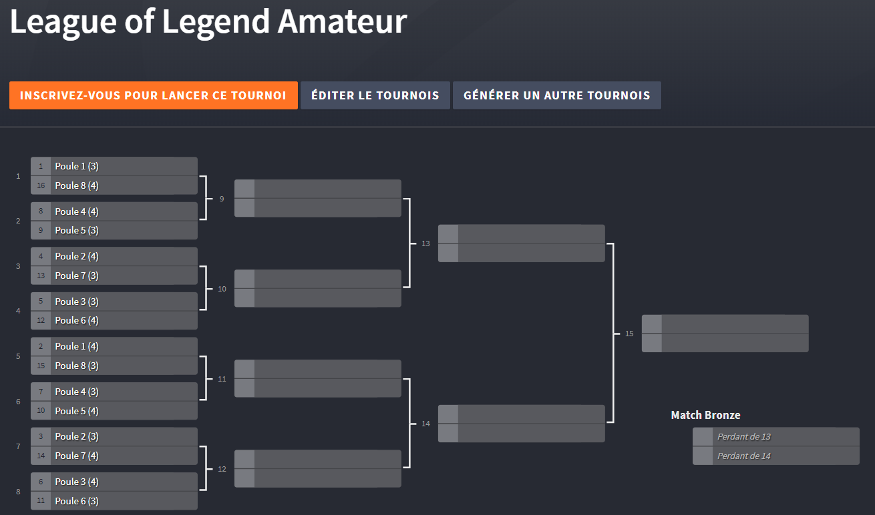

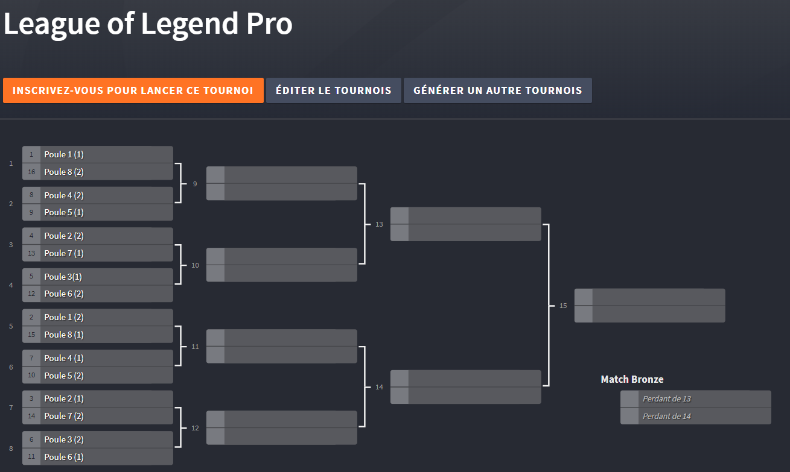

Counter-strike (24 EQUIpes) :

1ère phase : 4 poules de 6 équipes. (Les 4 premiers accèdent aux phases finales du tournois pro, le 5ème et le 6ème accèdent aux phases finales du tournois amateur).

2ème phase : phase à élimination direct avec petite final (à partir des 8ème de finale).

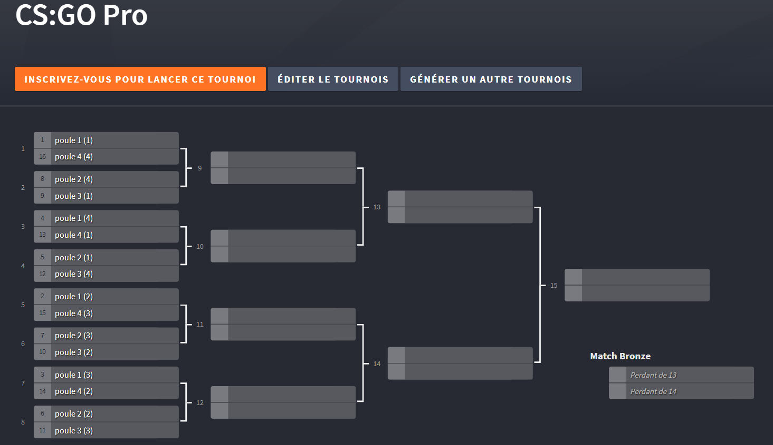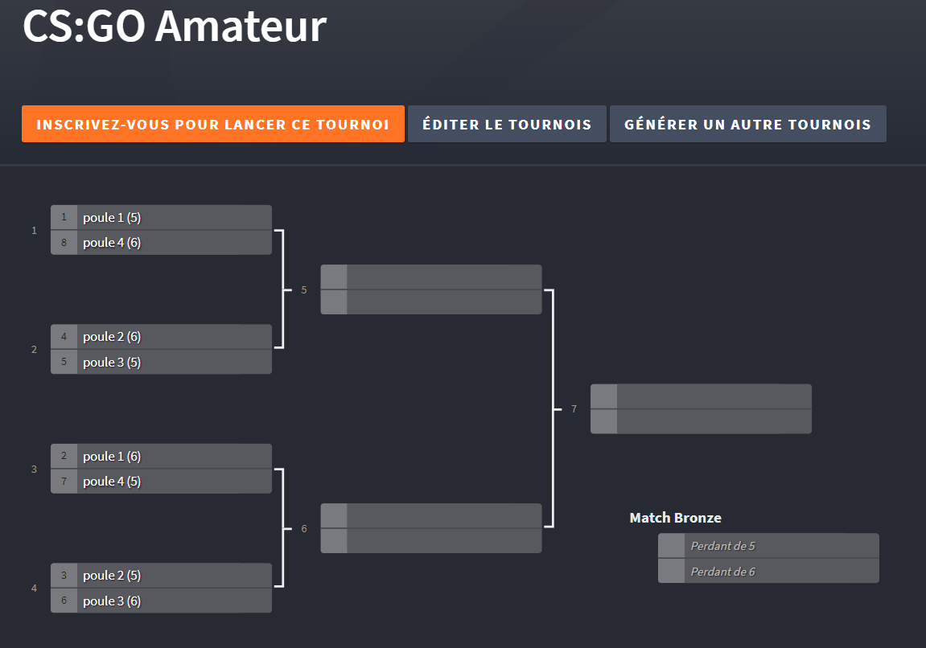

ROCKET league (16 EQUIpes) :

1ère phase : 4 poules de 4 avec match aller-retour en Bo3 (les 2 premiers accèdent aux phases finales)

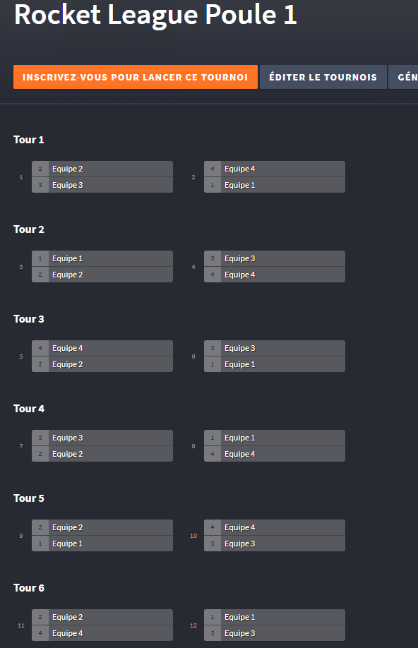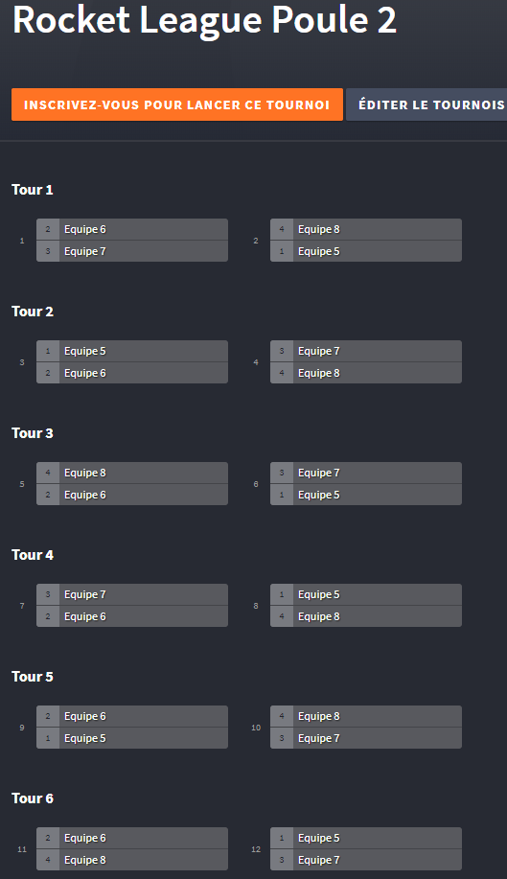

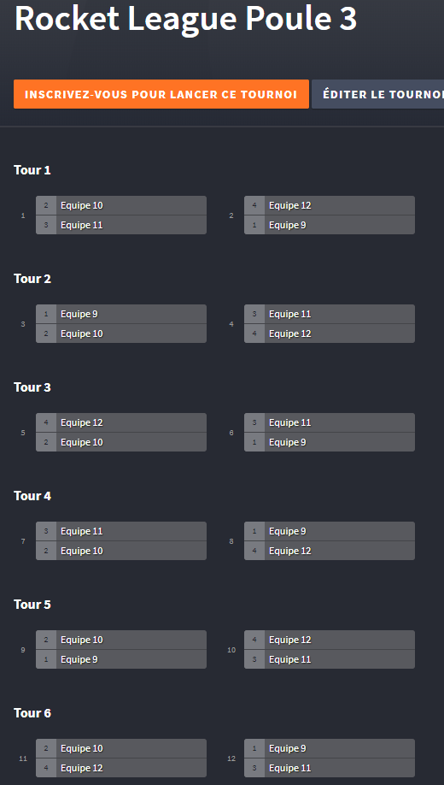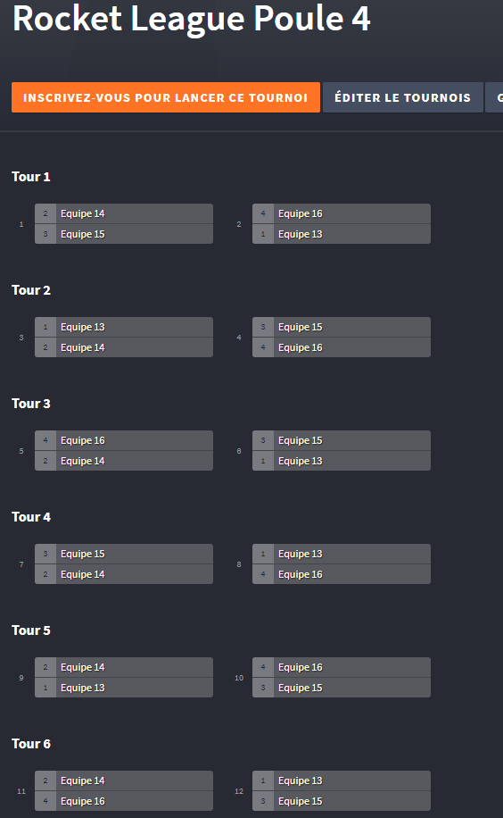

# États financiers

## Bilan

* Passif
* Bilan
* Capitaux propres

## État du résultat étendu (bénéfice et perte)

* Chiffre d’affaires
* Dépenses
* Bénéfice

## État des capitaux propres

Bon, qui dit rapport annuel, dit chiffres, n’est-ce pas ? Cette section est l’endroit où vous pouvez insérer tous ces tableaux financiers.

Pour commencer avec un tableau semblable à l’exemple ici, sous l’onglet Insertion, cliquez sur Tableaux, puis choisissez Tableaux rapides.

Titre de tableau

|  |  |  |  |
| --- | --- | --- | --- |
| **Description** | Chiffre d’affaires | Dépenses | Bénéfice |
|  |  |  |  |
|  |  |  |  |
|  |  |  |  |

## État de l’évolution de la situation financière

* Exploitation
* Investissement
* Financement

# Notes pour les états financiers

## Comptes

Lorsque vous avez un document qui comporte beaucoup de chiffres, il peut être utile de proposer un court texte expliquant les chiffres. Vous pouvez insérer ce texte ici.

## Dette

Bien entendu, nous préférerions tous avoir seulement des bénéfices. Mais, si vous avez des dettes, voici l’endroit où vous pouvez les commenter.

## Entreprise en pleine activité

Bon, vous voyez un peu l’idée. Si vous avez des remarques à faire sur les données financières, ajoutez-les ici.

## Passif de prévoyance

Gardez à l’esprit que certains de ces titres peuvent ne pas être applicables à votre entreprise (et vous en aurez peut-être d’autres à ajouter). Celui-ci, par exemple, concerne le passif potentiel pouvant survenir dans le cas d’un événement futur, comme une décision légale en attente.

## Conclusion

Quel message souhaitez-vous transmettre à vos lecteurs ? Ajoutez des remarques en conclusion ici.

# Rapport de l’auditeur externe

* 1. Opinion sans réserve
  2. Rapport d’opinion avec réserve
  3. Rapport d’opinion défavorable
  4. Rapport de déni de responsabilité
  5. Rapport de l’auditeur sur les contrôles internes des entreprises publiques
  6. Entreprise en pleine activité

# Informations de contact

Pour remplacer une photo par votre propre photo, cliquez avec le bouton droit, puis choisissez Changer d’image.

|  |  |  |  |  |
| --- | --- | --- | --- | --- |
| Nom Fonction |  | Nom Fonction |  | Nom Fonction |
| Sample person image |  | Sample person image |  | Sample person image |
| **Tél** [Téléphone]  **Télécopie** [Télécopie]  [Adresse électronique] |  | **Tél** [Téléphone]  **Télécopie** [Télécopie]  [Adresse électronique] |  | **Tél** [Téléphone]  **Télécopie** [Télécopie]  [Adresse électronique] |

# Informations sur l’entreprise

[Entreprise]

[Adresse, Code postal, ville, Pays/région]

**Tél**[Téléphone]

**Télécopie** [Télécopie]

[Site web]

